Naziv nastavnoga predmeta | GEOGRAFIJA
Redni broj i naziv nastavnog sata | 32. Društvene specifičnosti Azije
Razred | 8. razred
Tip sata (obrada, ponavljanje, vježbanje, provjeravanje, kombinirani) | obrada
Ishodi učenja iz kurikuluma  (glavni ishod + razrada ishoda) | Aktivnost  učenika | Vrednovanje ishoda i procesa učenja na kraju  nastavnoga sata
GEO OŠ A.B.8.1. Učenik analizira prirodno-geografska i društveno-geografska obilježja Azije s pomoću geografske karte i različitih grafičkih prikaza.  – objašnjava specifičnosti stanovništva, naselja i gospodarstva Azije  – na geografskoj karti pokazuje i imenuje regije Azije | -uz grafičke prikaze i odgovarajući digitalni alat navodi civilizacije koje su se razvile na području Azije; uz grafičke prikaze prepoznaje neke od vodećih azijskih gradova i kulturne znamenitosti  -navodi i pokazuje na geografskoj karti Azije područja u kojima su nastale prve civilizacije u Aziji  -analizira tematsku kartu „Gustoća naseljenosti Azije“ i navodi područja velike gustoće naseljenosti (plodne nizine)  -analizira tematsku kartu „Udio seoskog stanovništva u azijskim zemljama u 2019. godini“ i navodi područja u kojima najviše stanovnika živi u seoskim područjima te u kojima je najmanje seoskog stanovništva  - objašnjava ispreplitanje i specifičnosti tradicionalnog i suvremenog načina života u Aziji  -u tablici na radnom listiću uspoređuje tradicionalni način života u seoskim i suvremeni način života u gradskim područjima  -uz grafičke prikaze, opisuje tradicionalan način života u azijskim stepama i pustinjama  -na mrežnim stranicama istražuje vrijedne kulturno-povijesne građevine pod zaštitom UNESCO-a; http://whc.unesco.org/en/list/region=2&order=year= ; https://www.tripsavvy.com/top-unesco-world-heritage-sites-in-asia-1458722  -uz grafičke prikaze opisuje suvremeni način života u azijskim gradovima  -navodi probleme azijskih gradova (stvaranje sirotinjskih četvrti)  --radom u paru i samostalno u tablicu navodi obilježja pojedinih regija Azije  -opisuje osnovna prirodna i društvena obilježja za svaku regiju Azije  -uz političku kartu Azije u tablicu upisuje i navodi najmanje tri primjera država za svaku regiju  -na slijepoj karti Azije označava države različitim bojama prema odgovarajućoj regiji (stvara svoju legendu)  -učenici ponavljaju sadržaj o društvenim specifičnostima Azije te vrednuju kroz izlazne kartice | Vrednovanje za učenje:  - tijekom i nakon sata učitelj prati rad i daje povratne informacije za daljnje učenje (pitanja)  Vrednovanje kao učenje:  - samovrednovanje (izlazne kartice → pitanja/pojmovi koji nisu jasni, kroz odgovarajući digitalni alat)

PLAN ŠKOLSKE PLOČE

DRUŠTVENE SPECIFIČNOSTI AZIJE
- Drevne kulture i civilizacije
- nastale uz velike rijeke, u Mezopotamiji uz Eufrat i Tigris, u nizini Inda u južnoj Aziji te uz Huang He i Chang Jiang u Kini
- sjedilački način života uz napredno poljodjelstvo

- Gustoća naseljenosti
- gusta naseljenost južne, jugoistočne i istočne Azije
- slaba naseljenost unutrašnje Azije, Arapskog poluotoka te u visokim planinama

- u južnoj i jugoistočnoj Aziji mnogo stanovnika živi tradicionalno na selu

🌐📝 uspoređuje tradicionalni način života u seoskim i suvremeni način života u gradskim područjima
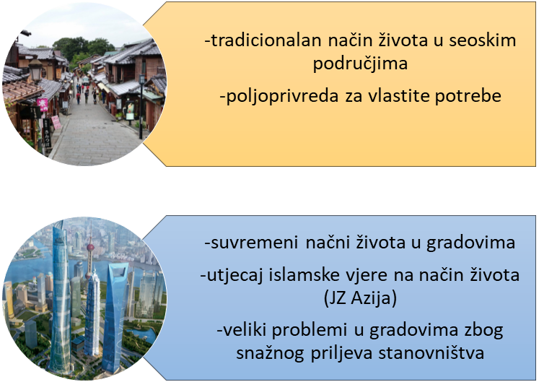

- kulturna baština važan dio azijskog turizma;
- kulturno-povijesne građevine pod zaštitom UNESCO-a: Kineski zid, Taj Mahal, Angkor Vat

- 6 regija Azije:
JUGOZAPADNA | SJEVERNA | SREDNJA | ISTOČNA | JUŽNA | JUGOISTOČNA
Saudijska Arabija,  Katar i dr. | Ruska Federacija | Kazahstan, Mongolija i dr. | Japan,  Kina I dr… | Indija,  Pakistan i dr. | Indonezija,  Tajland i dr.

POVEZANOST S MEĐUPREDMETNIM TEMAMA I DRUGIM NASTAVNIM PREDMETIMA
osr A.3.4. Upravlja svojim obrazovnim i profesionalnim putem.
osr B.3.2. Razvija komunikacijske kompetencije i uvažavajuće odnose među drugima.
uku A.3.2.Učenik se koristi različitim strategijama učenja i primjenjuje ih u ostvarivanju ciljeva učenja i rješavanju problema u svim područjima učenja uz povremeno praćenje učitelja.
uku A.3.4. Učenik kritički promišlja i vrednuje ideje uz podršku učitelja.
uku B.3.1. Uz povremenu podršku učenik samostalno određuje ciljeve učenja, odabire strategije učenja i planira učenje.
uku B.3.4. Učenik samovrednuje proces učenja i svoje rezultate, procjenjuje napredak te na temelju toga planira buduće učenje.
uku D.3.2. Učenik ostvaruje dobru komunikaciju s drugima, uspješno surađuje u različitim situacijama i spreman je zatražiti i ponuditi pomoć.
ikt A.3.2. Učenik se samostalno koristi raznim uređajima i programima.
ikt C.3.3. Učenik samostalno ili uz manju pomoć učitelja procjenjuje i odabire potrebne među pronađenim informacijama.
ikt C.3.4. Učenik uz učiteljevu pomoć ili samostalno odgovorno upravlja prikupljenim informacijama.

OŠ HJ A.8.3. Učenik čita tekst, prosuđuje značenje teksta i povezuje ga s prethodnim znanjem i iskustvom.

NAPOMENE
- mrežne stranice vrijedne kulturno-povijesne građevine pod zaštitom UNESCO-a
a) http://whc.unesco.org/en/list/region=2&order=year=
b) https://www.tripsavvy.com/top-unesco-world-heritage-sites-in-asia-1458722

-mrežna stranica za slijepe karte: https://d-maps.com/carte.php?num_car=54&lang=en
-Kojundžić, A., 2019.: “Gea - prijedlozi za vrednovanje u nastavi geografije”, Školska knjiga, Zagreb

RADNI LISTIĆ
SLIJEPA KARTA
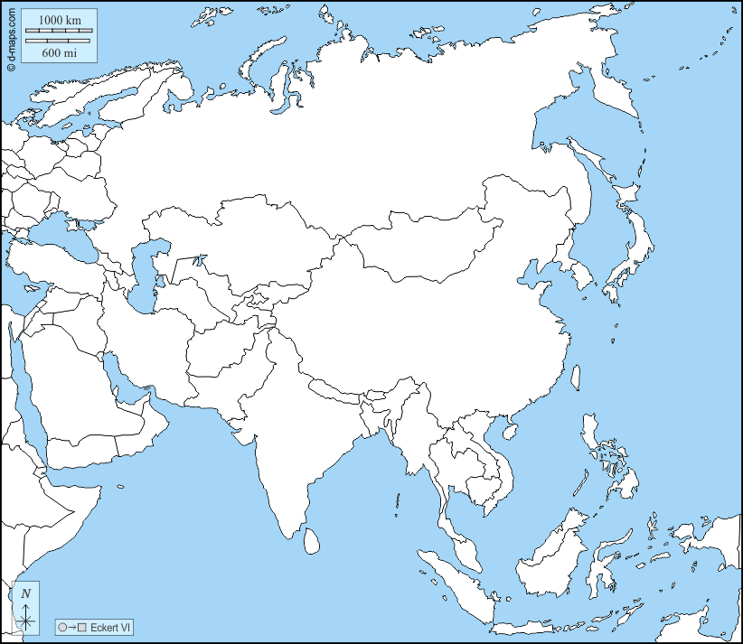

Bilješke
______________________________________________________________________
______________________________________________________________________
______________________________________________________________________
______________________________________________________________________
______________________________________________________________________
______________________________________________________________________
______________________________________________________________________
______________________________________________________________________
______________________________________________________________________
______________________________________________________________________
______________________________________________________________________
______________________________________________________________________
______________________________________________________________________
______________________________________________________________________
______________________________________________________________________
______________________________________________________________________
______________________________________________________________________
______________________________________________________________________
______________________________________________________________________
______________________________________________________________________
______________________________________________________________________
______________________________________________________________________
______________________________________________________________________
______________________________________________________________________
______________________________________________________________________
______________________________________________________________________

